仿12306

系统设计报告
2019/5/12
李佳敏、张燕华
目录
仿12306 1
系统设计报告 1
1. 问题定义 1
2. 系统分解 2
3. 模块（子系统）描述 3
4. 数据设计 3
5. 系统部署 4

问题定义
  - 业务背景
随着交通行业以及旅游行业的发展，越来越多的人需要利用各种交通工具前往不同的地方。因此，如何便利的订票购票，是每个人共同的需求。在智能手机普及的今天，一个火车订票APP应该提供及时、广泛的信息服务，加快信息的更新效率，及时查询火车票信息，防止引起出行不便。在手机上直接购票可以减少排队买票的时间和精力，也避免了网上购票的不及时性，满足了广大群众随时随地购票的愿望。在现代21世纪智能手机普及的今天十分有必要。我们的项目主要针对的是火车票的查询与购买
由上述背景可知，手机移动购票已经成为大家的日常所需。设计一个快捷的方便的订票app很有必要。我们的app就是在此需求下诞生的。我们的目标是更快更方便的查询火车票信息，方便人们的购票和出行，由此，我们设计了这个仿12306的购票app。
  - 系统要解决的问题
  - 功能方面：
首先可以在首页先进行查询车票信息（选择相应的车站和时间进行查询）；
然后点击查询按钮可以看见所选择的条件下的各车次信息，可以点击各车次进行购票（若已经登录则直接跳转到确认订单界面，若未登录的情况下，则会跳转到登录界面，要求进行登录。）
在跳转到确认订单界面的时候，会显示你所选择的车次的具体车票信息，并且是否确认支付；
在点击确认支付后将跳转到确认支付界面，然后会将车票信息显示在此界面上，并且点击继续支付按钮可以进行继续支付操作
接下来会跳转到支付完成界面，由此，购买车票完成。
此外，一开始在订单管理和我的资料界面显示的是各界面，若在未登录情况下点击这两个界面，显示的将是登录界面，你可以选择登录（若还没有账号的情况下，可以选择注册，注册之后，你的注册信息将通过客户端上传到服务器上，再在服务器上传返回到数据库中，存储你的注册信息，并在下一次登录的时候可以调用。）。
  - 数据传输方面：
以及还要解决数据怎么传输到服务器上，服务器又怎样将数据根据客户请求的不同，通过对数据库的访问获取数据，来发送到客户端上显示。

系统分解
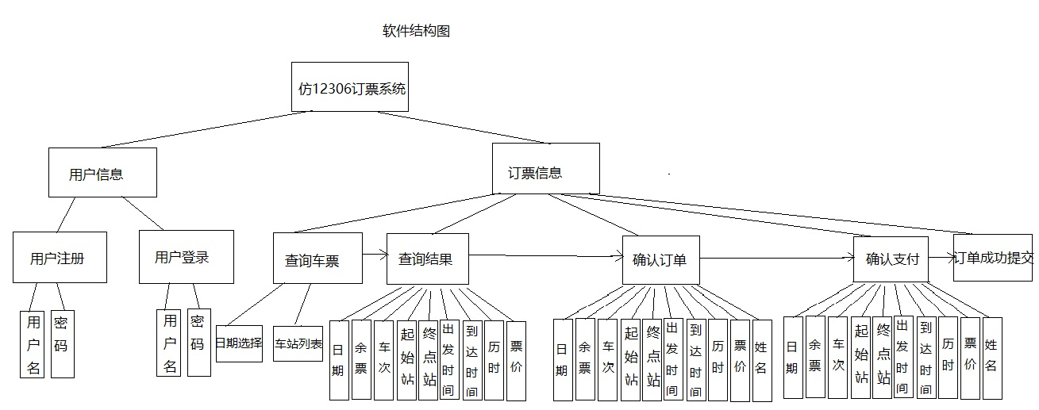
2.1、用户注册模块：
实现用户的注册，包含用户名、密码两个参数，将该参数通过和服务器端进行信息传递，由服务器端写入数据库中，使得其可以在以后的用户登录模块进行判断用户登录信息。
2.2、用户登录模块
实现用户的登录，包含用户名、密码两个参数，将该参数通过和服务器端进行信息传递，由服务器端与数据库中的信息进行比对，判断用户登录信息是否正确，实现用户登录。
2.3、查询车票模块
通过起始地按钮、终点按钮的动作（通过车站列表模块）；出发日期选择动作（通过日期选择模块），通过查询按钮来对用户要进行订票的需求进行查询。查询按钮点击之后将需要查询的条件，从客户端传送给服务器端，服务器端再通过这些条件访问数据库中的信息，进行条件筛选，将最后结果通过列表显示在查询结果界面中。
2.3.1、日期选择模块
实质上是一个calendar日历，用户在日历上选择需要的时间后，将用户选择的时间显示在查询车票模块的日期栏中。
2.3.2、车站列表模块
用户可在此界面通过搜索，或者是按钮选择等，选择其需要的起始地和终点站，然后分别返回对应的选择数据到查询车票模块的起始站和终点站栏中。
2.4、查询结果模块
按照用户要进行订票的需求查询出来的结果，显示在此界面（通过查询车票模块的查询按钮，将要查询的条件，从客户端传送给服务器端，服务器端再通过这些条件访问数据库中的信息，进行条件筛选，将最后结果通过列表显示在本界面中）。
用户可选择自己需要的车次，点击，然后将转到确认订单模块（如果用户是未登录状态，则将转到用户登录模块进行用户登录）。在选择对应的车次时，客户端将用户选择的条件，以及用户的登录名，从客户端传送给服务器端，服务器端再通过这些条件访问数据库中的信息，将结果显示在确认订单模块，形成一张车票的完整信息。
2.5、确认订单模块
将用户选择的车票信息及用户名，通过查询结果模块筛选后，显示在此界面。
本模块还包含有确认订单按钮，点击后将转到确认支付模块。
2.6、确认支付模块
本模块界面显示所选择的车票的完整信息，并且包含继续支付和取消订单按钮。若选择继续支付按钮，客户端将完整的车票信息通过服务器端，访问数据库，将信息写入数据库中，同时，该时间该车次的数据库中的车票数量将-1。若选择取消订单按钮，则将返回查询车票模块。
2.7、订单成功提交模块
显示订单成功支付，提醒用户已经订票成功，按时乘车。

模块（子系统）描述
3.1 用户注册/登录模块：
包含的类：userinfo（用户信息类）。
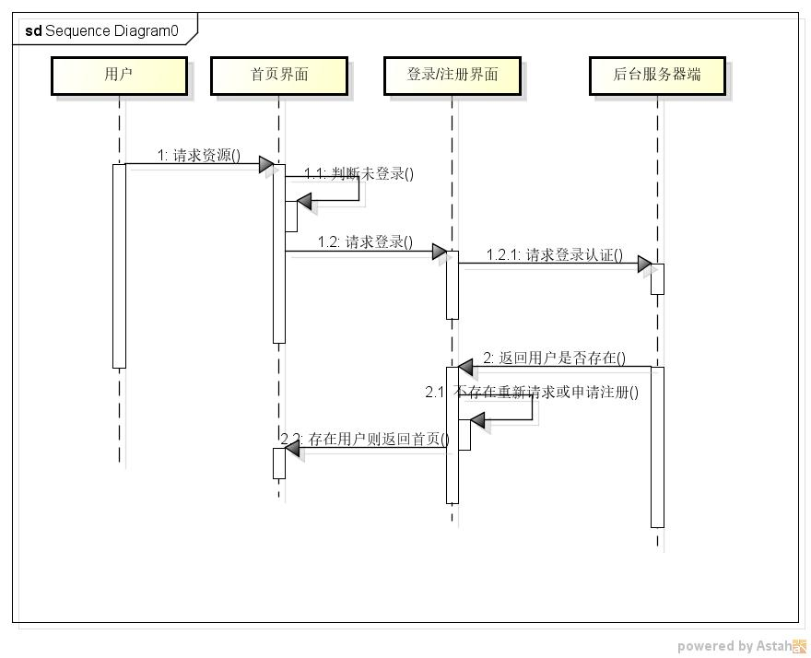
3.2 查询车票模块：
本模块可以不进行登录得到车次表信息，所涉及的类为ticketinfo类。所涉及的表为checi表，在本次模块中所涉及的包括对于后台服务端的json解析。后台服务器端对于手机客户端传来的数据进行相关的select查询语句得出相关数据返回客户端。
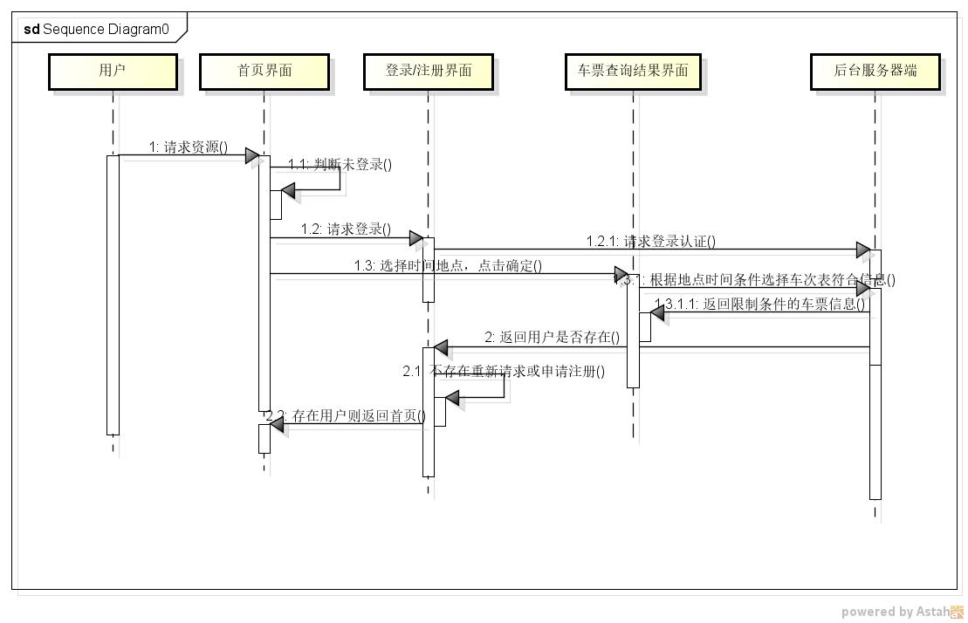
3.3 日期选择模块：
日期选择模块的是一个calender的日期选择控件。
3.4 车站列表模块：
车站选择模块的是一个个人自己写的一个类，所有的地点在CityAdapter和CitySortModel的方法中体现。
3.5 查询结果模块：
查询结果模块是基于查询车票的基础上进行的，在点击车票查询界面后的listview的item后，得到相关车票的详细信息。由于查询结果的输出需要借助用户的前提，所以所包含的类为userinfo用户信息类和ticketinfo车票类。
3.6 确认订单模块：
在确认订单界面下的点击确认订单，所包含的类为userinfo用户信息类和ticketinfo车票类。在本次的操作中只涉及客户端自身的操作，不进行与服务端的交互。
确认支付模块：确认支付界面有确认订单和取消订单的按钮，还有对于购买车票的所有信息，包括订票人信息和车次选择结果信息。
3.7 订单成功模块：
订单成功模块就是在订单确认模块下的确认按钮点击后，与后台服务端进行交互，用删除delete语句将车票信息的中的相关车票数减1.然后后台返回成功（return 1）使其在客户端的界面成功跳转至订单成功界面。
整体时序图：
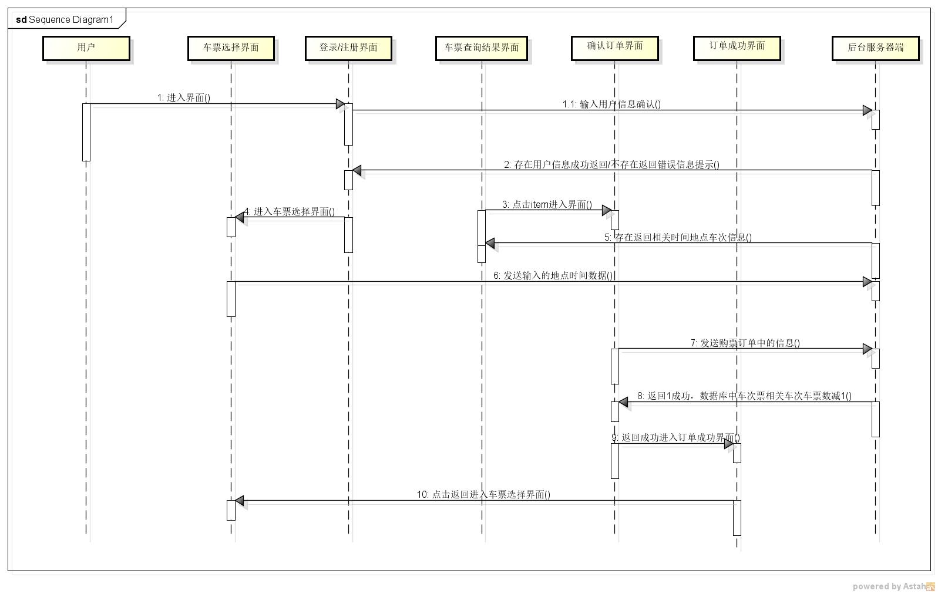

数据设计
数据库设计：
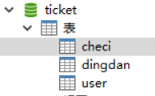
车次表（checi）
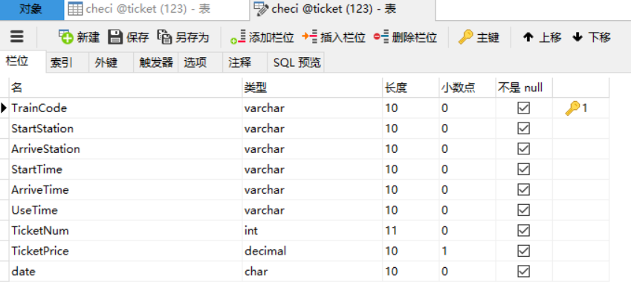
用户表（user）
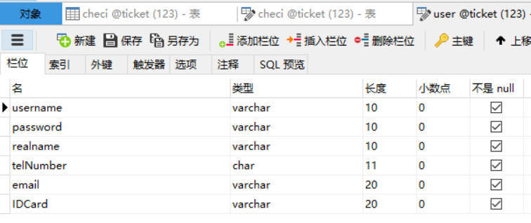

系统部署
